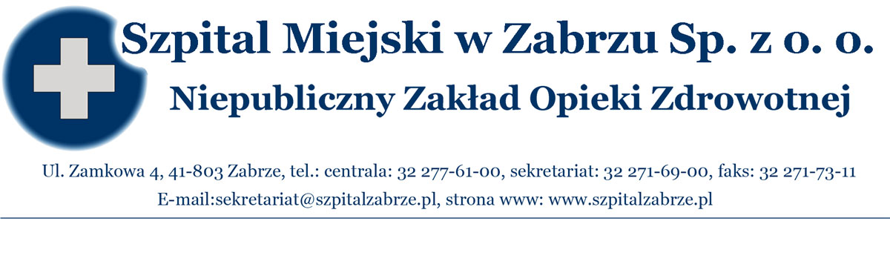

ZARZĄD SZPITALA MIEJSKIEGO W ZABRZU SP. Z O.O.
Z A P R A S Z A

Oferentów do składania ofert w ramach konkursu na świadczenia zdrowotne
w zakresie transportu medycznego i sanitarnego :

Pakiet I - KARETKA SPECJALISTYCZNA „S”

Pakiet II - AMBULANS SANITARNY

Szczegółowe warunki konkursu ofert oraz informacje o przedmiocie konkursu Oferenci mogą pobierać od dnia 05.01.2012 R. w godzinach od 13⁰⁰ - 15⁰⁰ w Dziale Organizacji Usług Medycznych i Statystyki w Zabrzu pok. 1.04. oraz na stronie internetowej: www.bip.szpitalzabrze.pl - w zakładce "Konkursy na świadczenia zdrowotne",
Oferty należy składać w Szpitalu Miejskim w Zabrzu Sp. z o.o. Niepublicznym Zakładzie Opieki Zdrowotnej - Szpitalu Miejskim w Zabrzu , ul. Zamkowa 4, w Dziale Organizacji Usług Medycznych i Statystyki pokój 1.04 do dnia 13.01.2012 r. do godziny 11⁰⁰ .
Oferty przesłane pocztą winny nadejść do Zamawiającego na adres: Szpital Miejski w Zabrzu Sp. z o. o, 41-803 Zabrze ul. Zamkowa 4 do dnia 13.01.2012. do godz. 11/00
Otwarcie ofert nastąpi dnia 13 stycznia 2012 r. o godz. 11³⁰ w budynku dyrekcji Szpitala Miejskiego w Zabrzu Sp. z o. o przy ul. Zamkowej 4.
Rozstrzygniecie konkursu nastąpi do dnia 17 stycznia 2012 w Szpitalu Miejskim w Zabrzu Sp. z o. przy ul. Zamkowej 4.
Wyniki konkursu będą dostępne dnia 20 stycznia 2012 r. na tablicy ogłoszeń (parter) w budynku dyrekcji Szpitala Miejskiego w Zabrzu Sp. z o. o. przy ul. Zamkowej 4. oraz na stronie internetowej: www.bip.szpitalzabrze.pl
Termin związania ofertą wynosi 30 dni od upływu terminu składania ofert.
Szpital Miejski w Zabrzu Sp. z o. o. zastrzega sobie prawo odwołania/anulowania konkursu ofert, zmian terminów składania, otwarcia ofert, oraz rozstrzygnięcia konkursu.

